Treppenlager Egcoscal
Listen Nr.: | Zu Plan Nr.: | Datum:
Objekt: |  | Bauingenieur:
Bauteil:
Lieferadresse:
Strasse, Nr.: |  | Gez.:
PLZ, Ort: |  | Liefertermin:
Unternehmer: |  | Bauführer:
Verrechnungsstelle: |  | Tel. Baustelle:

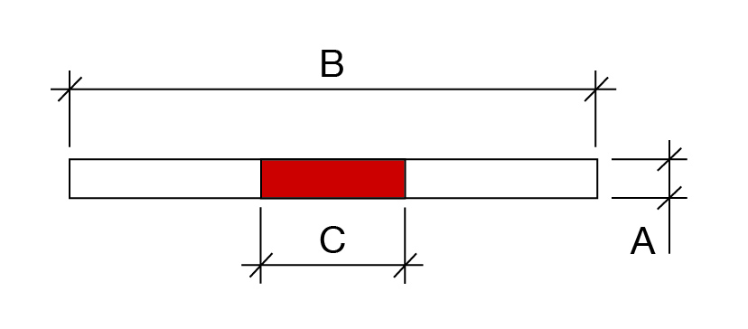
Treppenlager Egcoscal F
Pos. | Typ | A [mm] | B [mm] | C [mm] | Länge [mm] | Anzahl [St.]
 | F 20 |  |  | 20
 | F 20 |  |  | 20
 | F 20 |  |  | 20
 | F 40 |  |  | 40
 | F 40 |  |  | 40
 | F
 | F

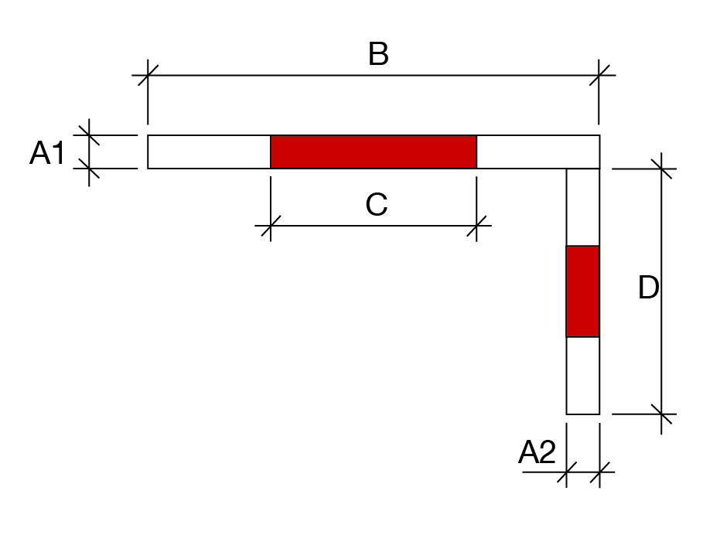
Treppenlager Egcoscal L
Pos. | Typ | A1 [mm] | A2 [mm] | B [mm] | C [mm] | D [mm] | Länge [mm] | Anzahl [St.]
 | L 20 |  |  |  | 20
 | L 20 |  |  |  | 20
 | L 20 |  |  |  | 20
 | L 40 |  |  |  | 40
 | L 40 |  |  |  | 40
 | L
 | L

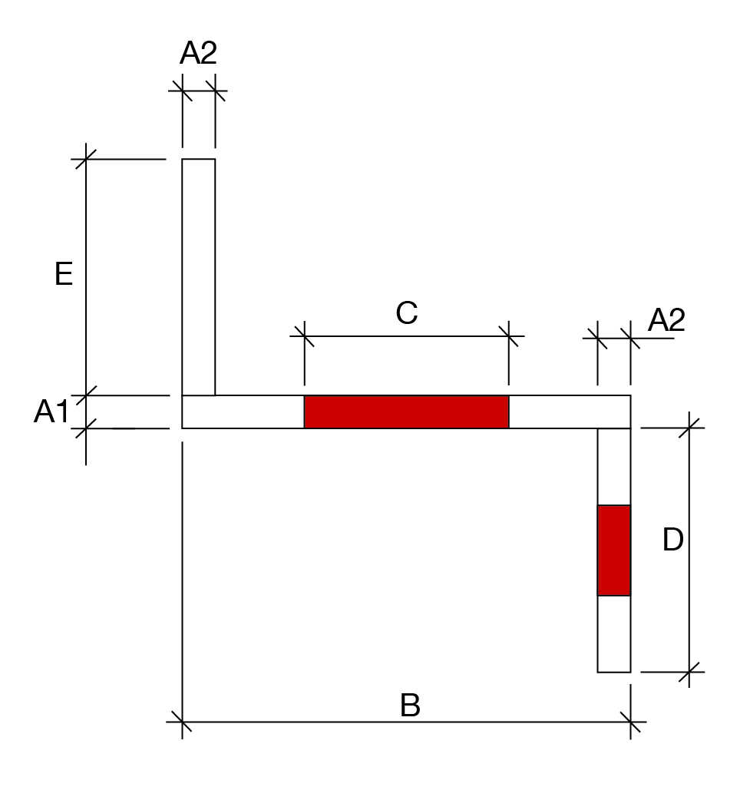
Treppenlager Egcoscal Z
Pos. | Typ | A1 [mm] | A2 [mm] | B [mm] | C [mm] | D [mm] | E [mm] | Länge [mm] | Anzahl [St.]
 | Z 20 |  |  |  | 20
 | Z 20 |  |  |  | 20
 | Z 20 |  |  |  | 20
 | Z 40 |  |  |  | 40
 | Z 40 |  |  |  | 40
 | Z
 | Z

Treppensicherungsdübel Egcoscal TD
Pos. | Typ | Ø Dorn [mm] | Länge [mm] | Anzahl [St.]
 | TD | 20
 | Hülse

